**【46613　跨行通匯清算基金作業】**

**壹、交易介紹**

|  |  |
| --- | --- |
| 原交易代號 | 原交易名稱 |
| TB84 | 跨行通匯清算基金作業 |

‧整合原交易如上。

**貳、執行路徑**

　　管理性業務→跨行跨國業務→跨行通匯清算基金作業

**參、操作及業務規則說明**

**一、減少跨行基金請求**  
　　選擇「作業類別10-減少跨行基金請求」，再輸入「金額」，按【執行】經主管授權後，「財金回應代碼」為「0001」即完成減少跨行基金交易，並於交易完成後執行22501帳務調整。

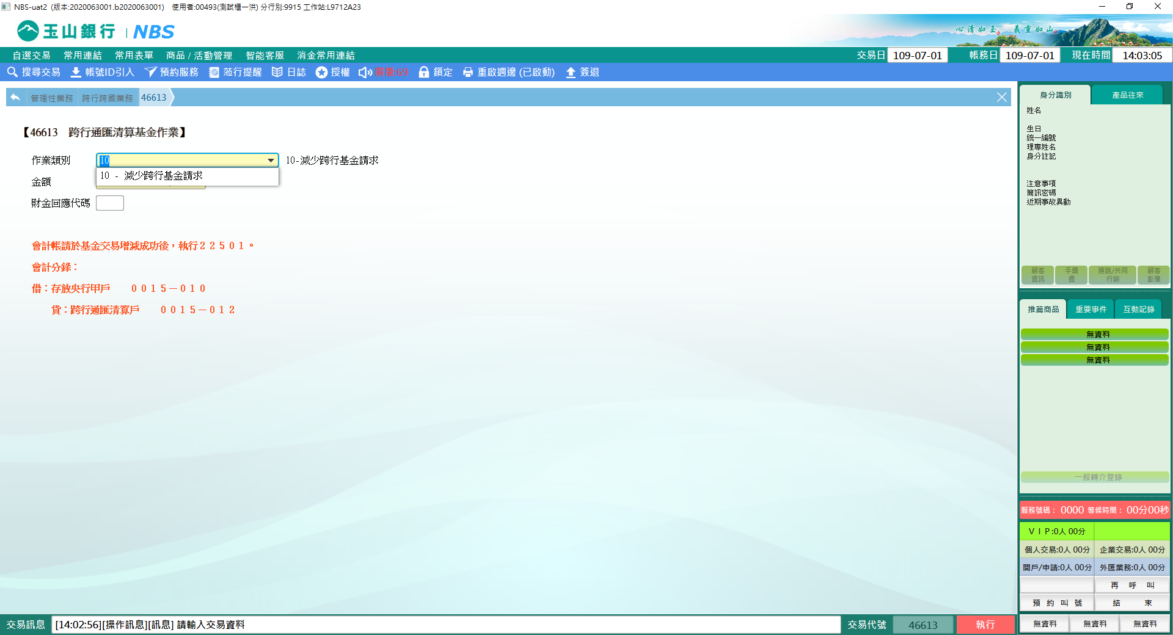

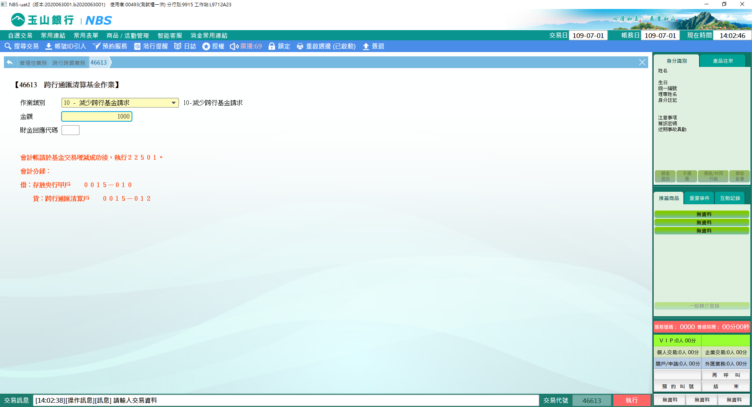

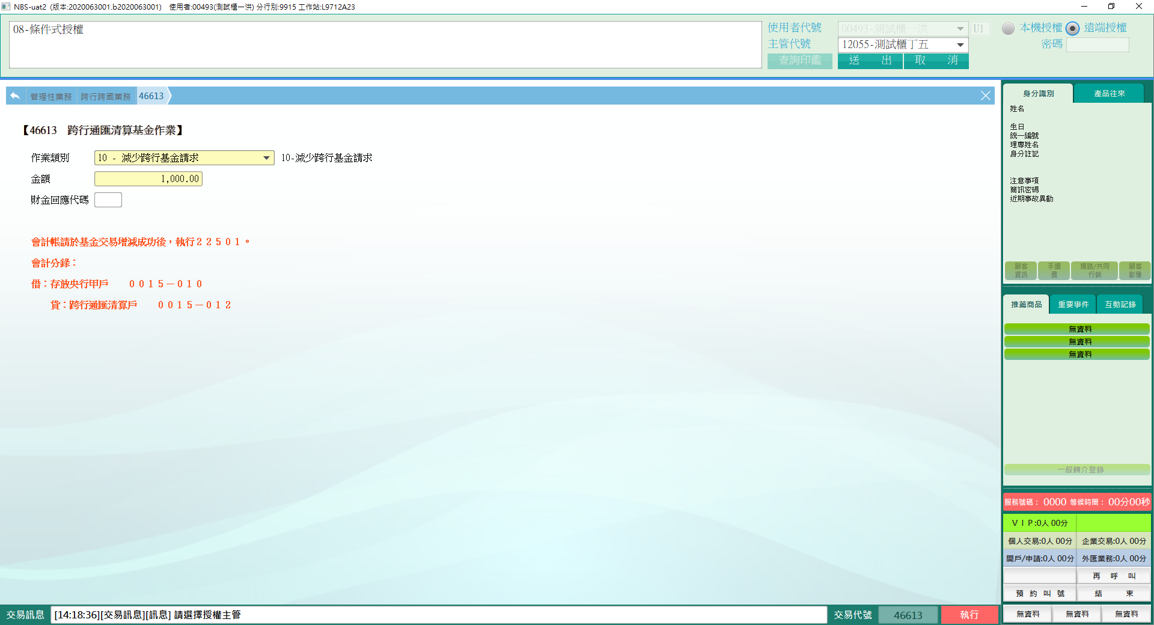

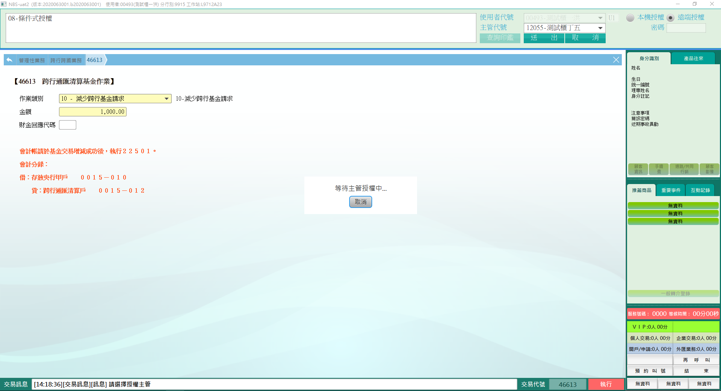

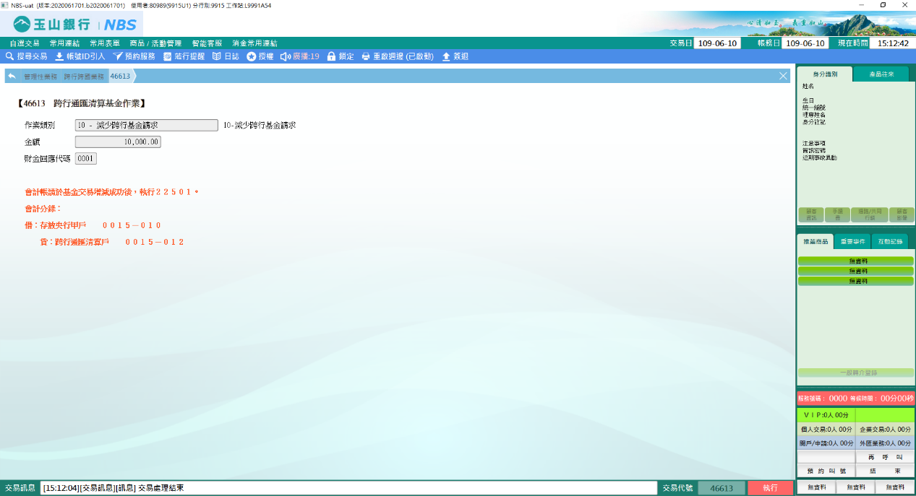

**肆、權限限制**

　　無。